**Parcial No. 2**

Nombre y Apellido: ____________________________________________________

Número de Carnet o C.I.: _______________________________________________

**PARTE I (4 ptos)**

Se tiene el siguiente programa en C :

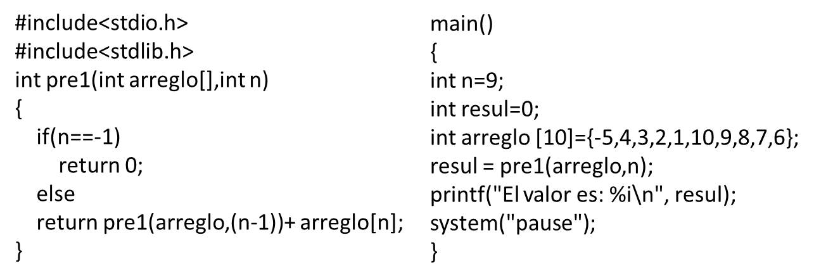

Contestar por la parte de atrás de esta hoja lo siguiente:

I.1.- ¿Qué hace el programa?

**Sumar de derecha a izquierda, los valores contenidos en el arreglo**

I.2.- ¿Cuál es el valor resultante?

**45**

I.3.- ¿Qué hay que modificar para hacer lo contrario?

**Reemplazar el signo “+” por el signo “-“ en la instrucción return pre1(arreglo, (n-1)) – arreglo[n]**

I.4.- ¿Cuál sería el valor resultante para el caso contrario?

**-45**

Nota: **PROHIBIDO TRANSCRIBIR EL CÓDIGO AL COMPILADOR**

**PARTE II ( 8 ptos)**

Realice en Lenguaje C un programa que lea una matriz llamada **precios**  (3 x 4), la cual va a contener los precios de la Harina, Aceite, y Azúcar (filas) en cuatro diferentes supermercados (columnas). Se desea que usted elabore una función que permita establecer el promedio de la cesta de precios por supermercado y los almacene en un arreglo unidimensional llamado **cestapro**, el cual deberá ser desplegado por pantalla y otra función, que determine el producto que tiene el mayor precio de todos, indicando en cual supermercado se encuentra.

**PARTE III ( 8 ptos)**

Dado un fuente en Lenguaje C enviado por correo, se desea que incluya una función que ordene de mayor a menor de izquierda a derecha todo el arreglo y otra función que pase como parámetro los valores del arreglo (uno a uno) y determine cuantos de los valores son pares y cuantos impares, desplegando al final los resultados (totales de valores impares y pares.